参加者駐車場 位置図
（１）全体図
①古城公園 小竹藪駐車場
参加者駐車場（古城公園利用者駐車場）
②古城公園 北口駐車場
③高岡市役所 職員駐車場
参加者駐車場 兼 関係機関駐車場
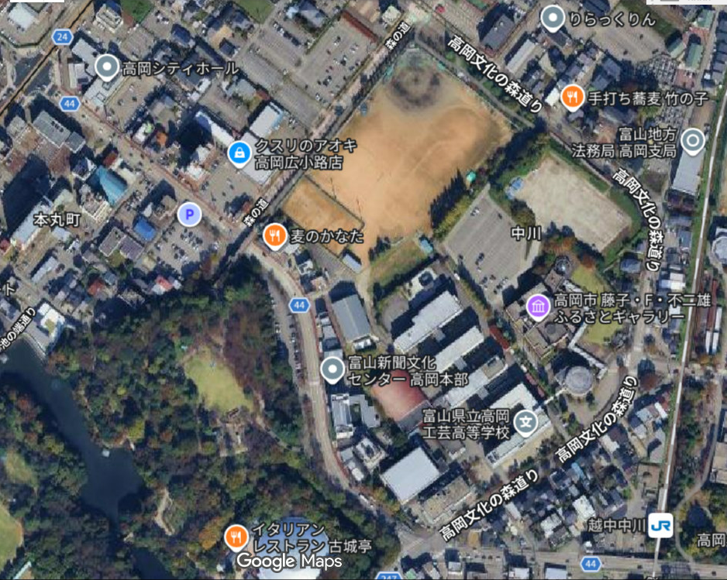
④文化の森駐車場
４
２
１
３
（２）各駐車場
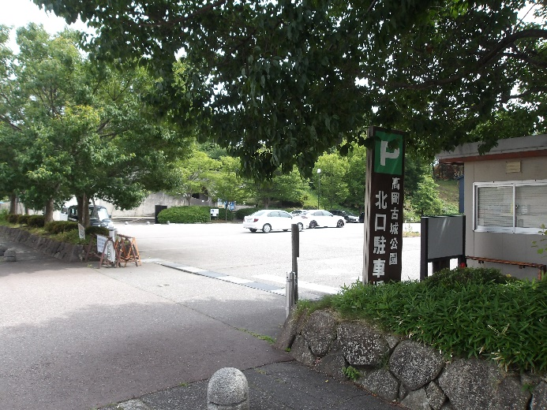
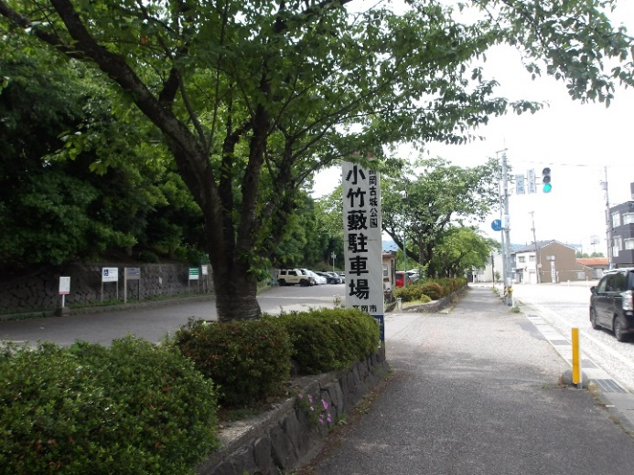
①古城公園 小竹藪駐車場 ②古城公園 北口駐車場
③高岡市役所 職員駐車場
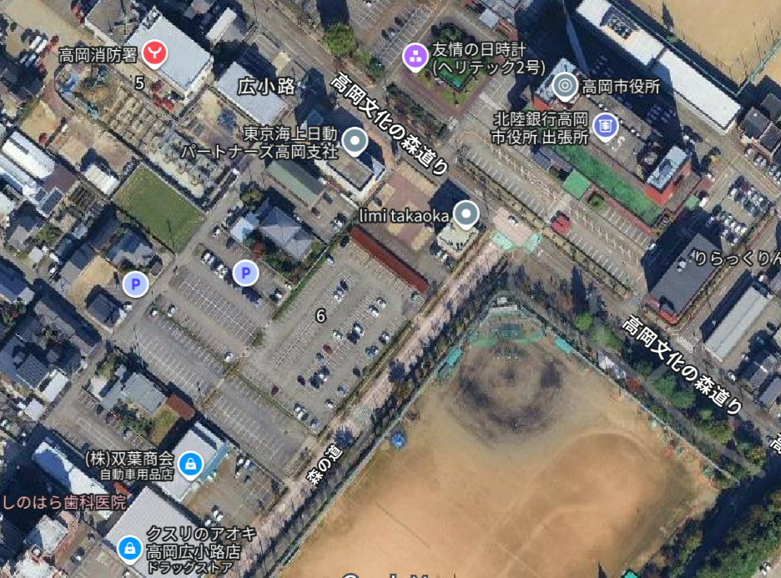

④文化の森駐車場（高岡市美術館裏）
下段舗装部分は、美術館等利用者駐車場のため、使用不可
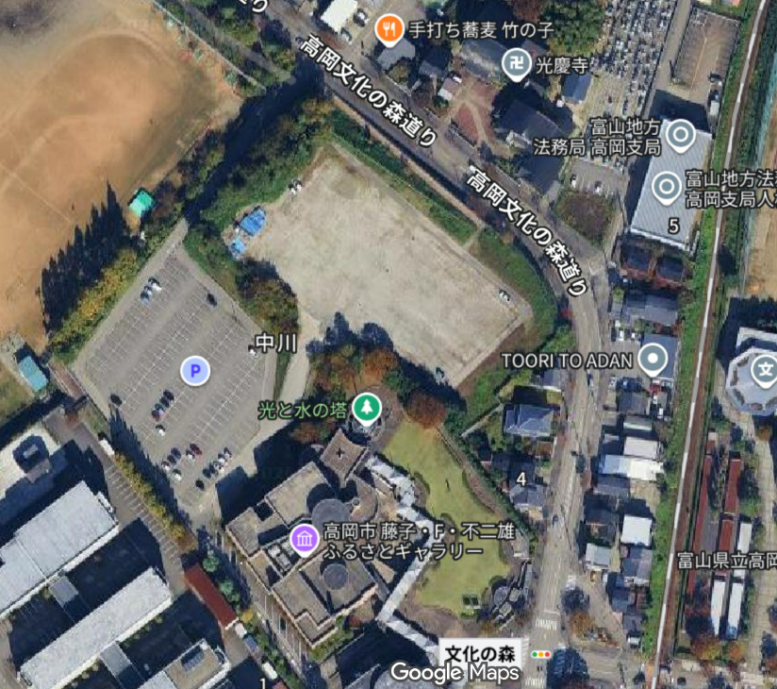
下段舗装駐車×
上段砂利部分
駐車可

